ZWIERZĘTA I ICH MŁODE
21.05.2020
W STAJNI I NIE TYLKO

Obejrzyjcie proszę filmy:
https://www.youtube.com/watch?v=TLkWGF1buyk

Hodowla owiec Texel

https://www.youtube.com/watch?v=F7E-j5UPRGk

Jak strzyże się owce?

https://www.youtube.com/watch?v=r-ZzOQK6u3E
odgłosy owiec
https://www.youtube.com/watch?v=4PqwVP9bBRU

BARANEK – @Śpiewanki.tv - Piosenki dla dzieci

Zadanie z kreatywności:
zrobić baranka wg instrukcji pod tym linkiem: http://www.kreatywniewdomu.pl/2016/03/wielkanocne-baranki.html
pomysły na różne baranki, co prawda wielkanocne, ale chodzi nam o owieczkę wykonaną w innych niż zwykle technikach - wybieracie dowolną:-)

DO CZYTANIA

Owce to zwierzęta żyjące w stadach. Najwięcej owiec hoduje się w górach. Owce wypasa się na łąkach, ponieważ ich przysmakiem jest trawa. Domem owiec jest owczarnia.
Ludzie hodują owce ze względu na ich wełnę oraz mleko, które dają.
Z wełny owiec robi się ciepłe swetry, szaliki, skarpety.
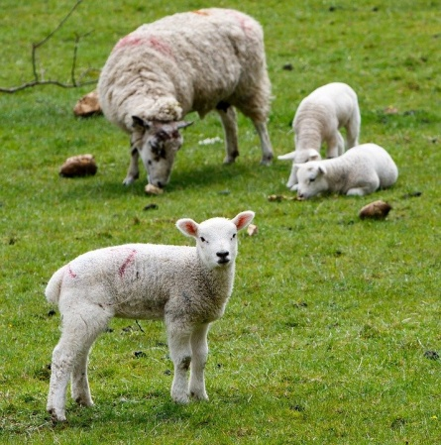
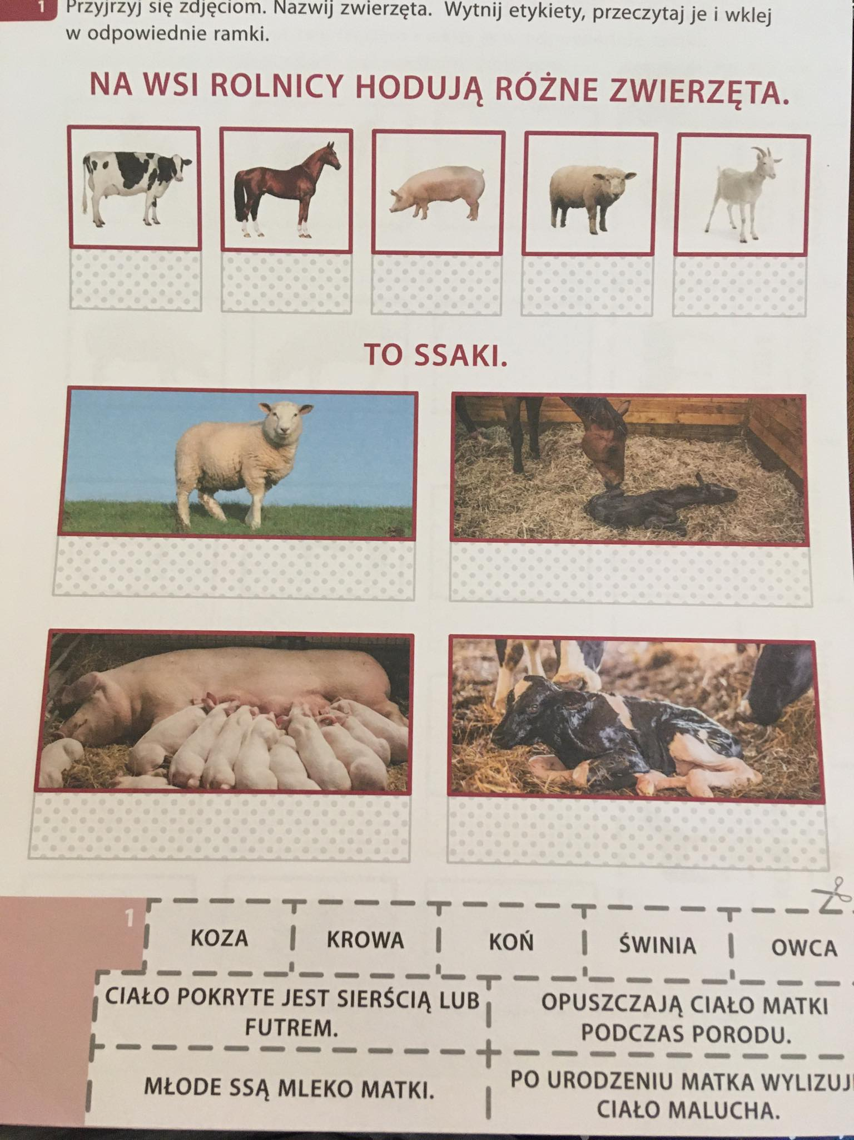
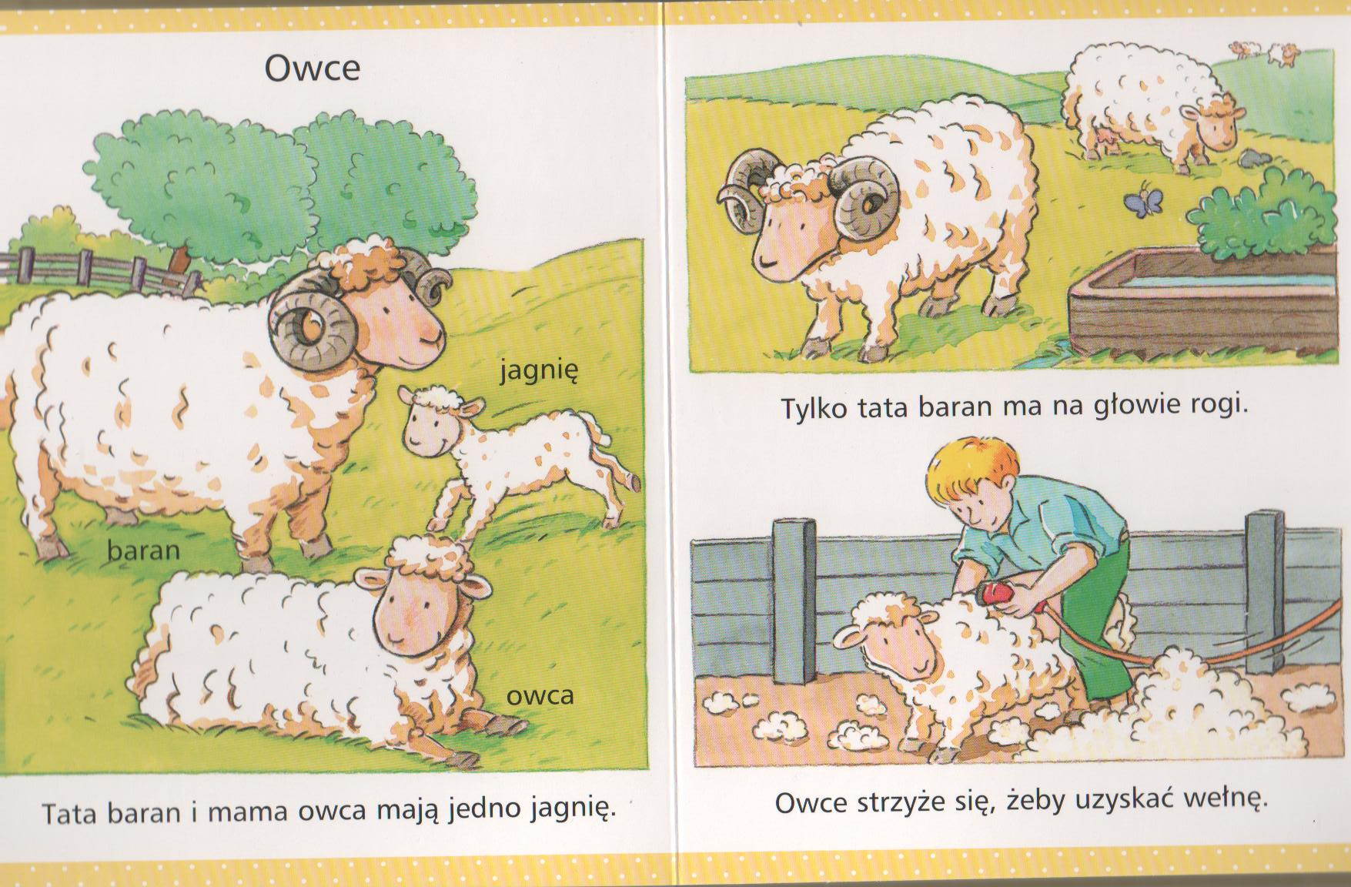

Policz ile produktów mamy z poszczególnych zwierząt. Wpisz cyfry w kratki.
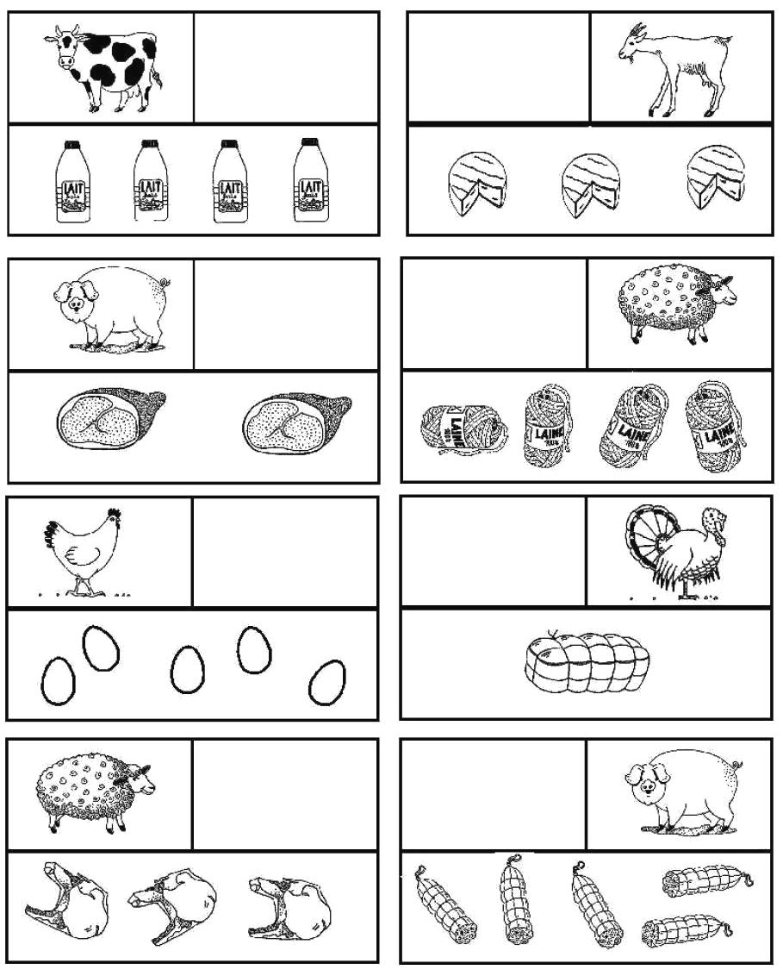

Oblicz:
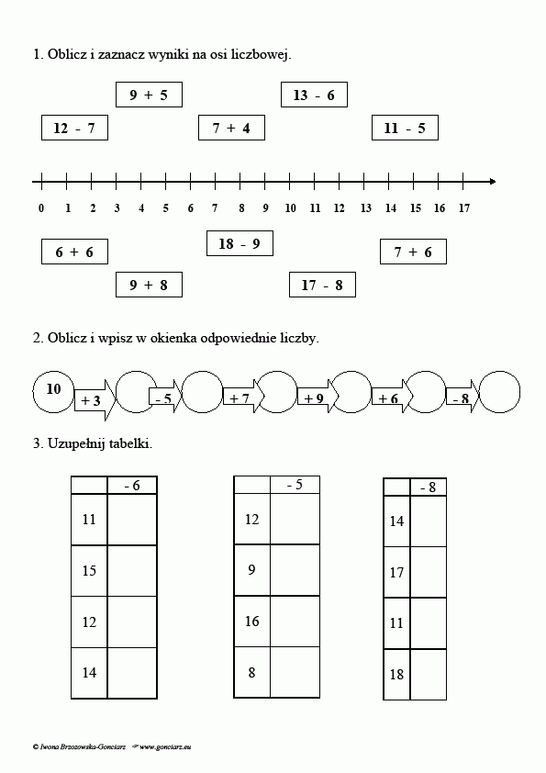
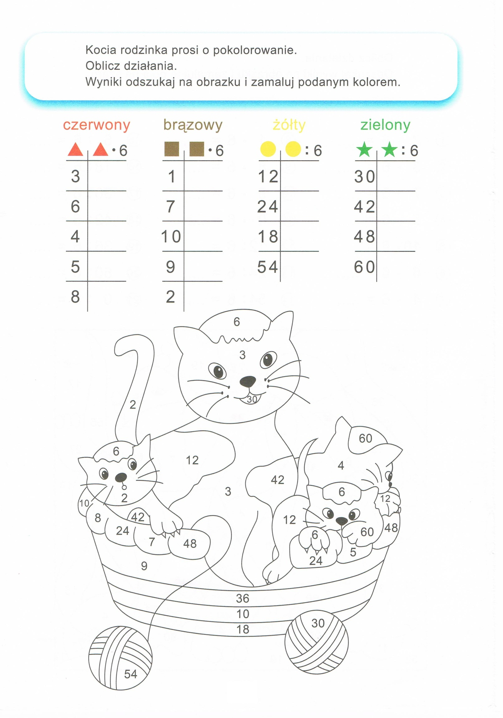
dla Kornelii D. i Samanty

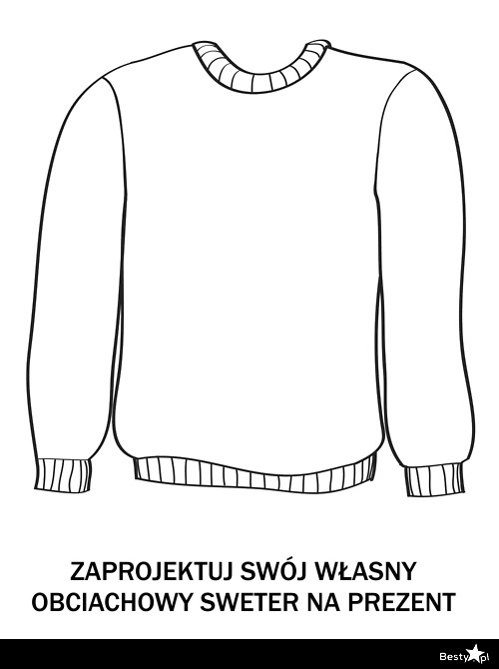
Z owczej wełny robi się ciepłe swetry. Zaprojektuj swój własny sweter.
Link do zabawy matematycznej – koło fortuny
https://wheelofnames.com/view/pl/pn4-k8c/

